Мифы и реальность: все о легендарном танке Т-34

Танк Т-34 известен со времен Великой отечественной войны, и как утверждают военные историки, именно он стал решающим фактором, обеспечившим победу в ВОВ, а к 2018 году он успел побывать в 20 войнах. Так что же позволило Т-34 стать легендой среди танков и даже обзавестись некоторыми мифическими способностями.
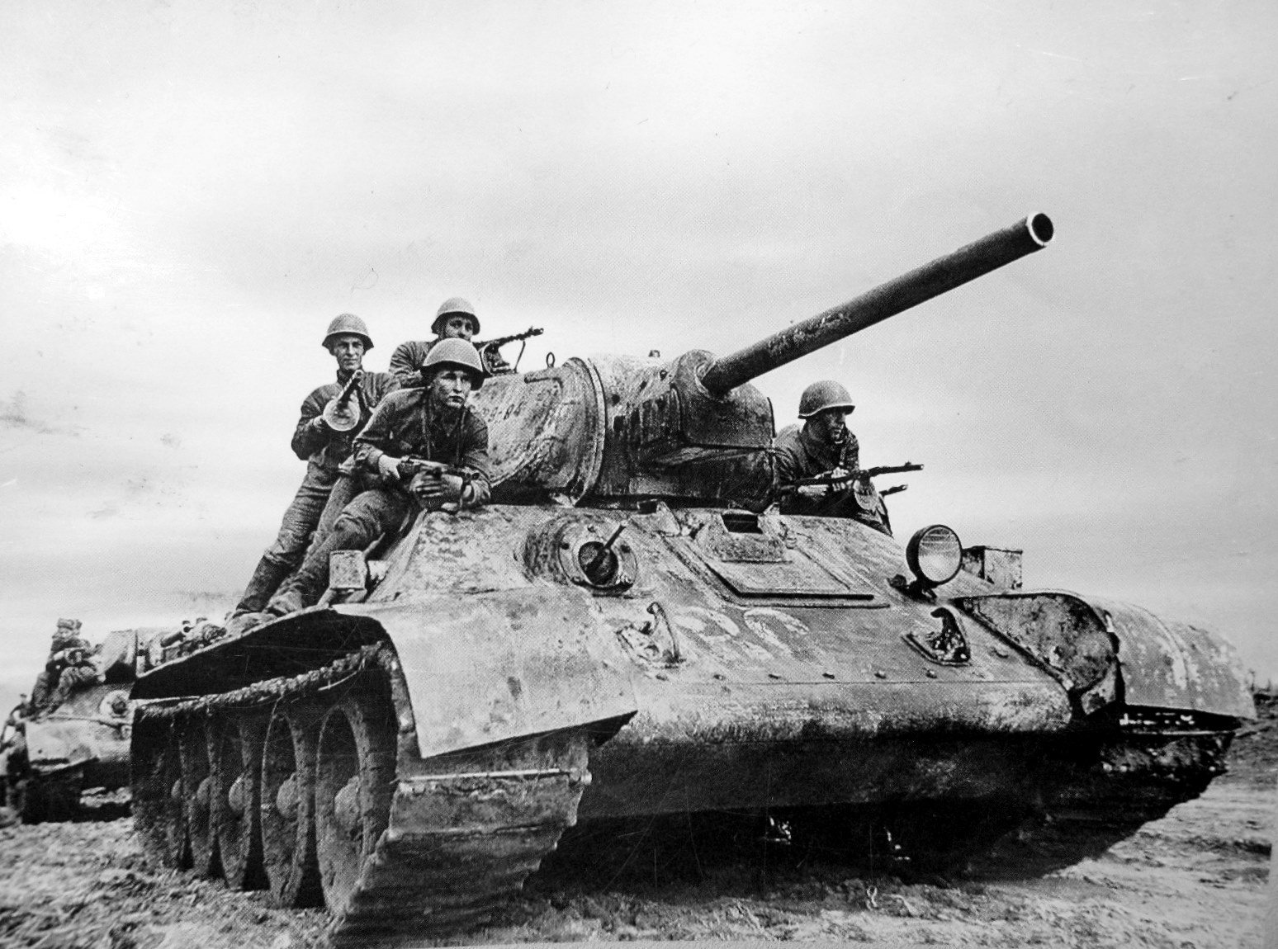
Миф: Т-34 обладает сверх проходимостью и маневренностью. Пустыня, болота, гористая местность – все ему нипочем.
Реальность: Ничего «сверх» в этом танке нет. Во времена ВОВ он действительно легко «делал» немецкие аналоги, так имел мощный двигатель в 500 лошадиных сил и мог развивать скорость до 25 км/ч по любому бездорожью. На данный момент такие характеристики есть у любого танка.
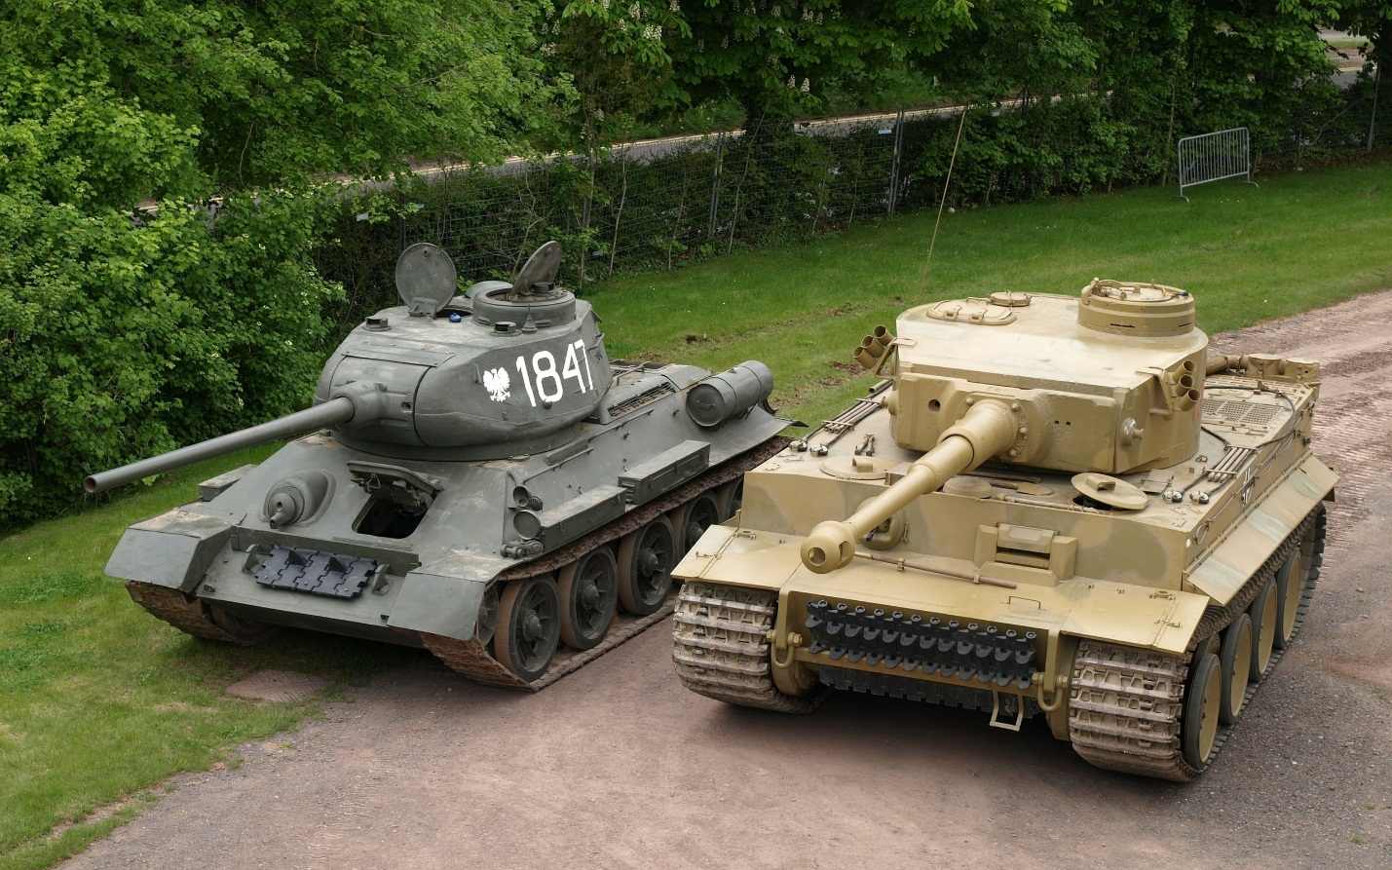
Миф: у него суперпрочная броня.
Реальность: На самом деле у Т-34 наклонная броня (придумал Михаил Кошкин), что в несколько раз повысило ее прочность и функциональность. Но он, как и другие танки, легко подрывался на противотанковых минах и не всегда выдерживал прямое попадание снаряда.
Миф: Танк обладает непревзойденной огневой мощью.
Реальность: Это правда. Как во времена ВОВ, так и сейчас, танк оснащен мощнейшими орудиями. Во времена ВОВ на танк ставилась пушка Ф-34, не имевшая в мире аналогов и конкурентов.
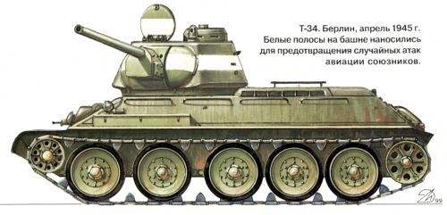
Миф: Т-34 практически никогда не выходит из строя.
Реальность: На самом деле он легко ремонтируется, поэтому считается эталоном универсальности и надежности. Из двух непригодных танков, как из конструктора, можно собрать один рабочий.
Миф: Т-34 – танк без недостатков.
Реальность: Недостатки есть. Тесная башня плохая видимость из-за слабой оптики. Об эргономике речь и не шла. Кроме того, наводчиком приходилось быть командиру, что мешало общей стратегии боя.

